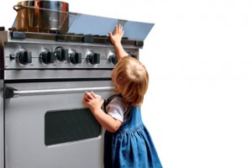

Профилактика травматизма и несчастных случаев у детей возрастной группы 10-12 месяцев

По мере взросления Вашего малыша он становится все более самостоятельным. А это значит, что ему требуется пристальное внимание, чтобы он не попал в беду из-за своей любознательности и активности.
В возрастной группе 10-12 месяцев на первый план причин травматизма и несчастных случаев выходят инциденты, связанные с падениями, отравлениями и по-прежнему ожогами.

Бытовая химия
- Если Вы убрали бутылку с моющим средством на верхнюю полку или закрыли в шкафчике, это не значит, что ребёнок её не найдёт и не опрокинет на себя. В таком случае химическое средство может попасть на нежную кожу малыша, в глаза или рот, при этом возможны совершенно катастрофические последствия не только для ребёнка, но и всей семьи. Поэтому всегда убирайте средства бытовой химии в места недоступные для детей. Места хранения опасных веществ любого происхождения и назначения должны быть оборудованы надёжными системами защиты от несанкционированного доступа (замки, засовы и т.д.).

Игрушки не по возрасту и спортивный инвентарь
- Особая опасность создаётся в тех случаях, когда в доме есть старший ребёнок, который остаётся без надлежащего внимания со стороны взрослых. Складывая пазлы, собирая конструкторы и играя с игрушками, содержащими мелкие детали, он невольно может стать виновником трагедии (аспирация инородных тел и возможная асфиксия, а также попадание инородных тел в желудочно-кишечный тракт, ухо, нос и т.д.). Полностью изолировать от опасных предметов младшего ребёнка становится очень сложно.
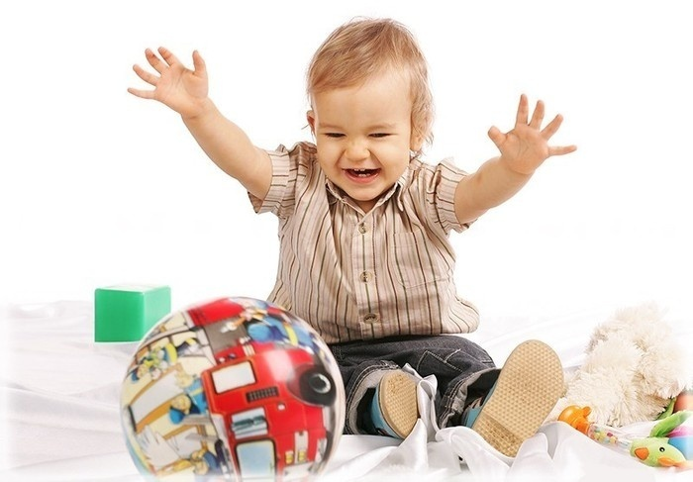
Потенциальную опасность для детей представляют по тем же причинам также велосипеды, гантели, скакалки и другой спортивный инвентарь и снаряжение.

